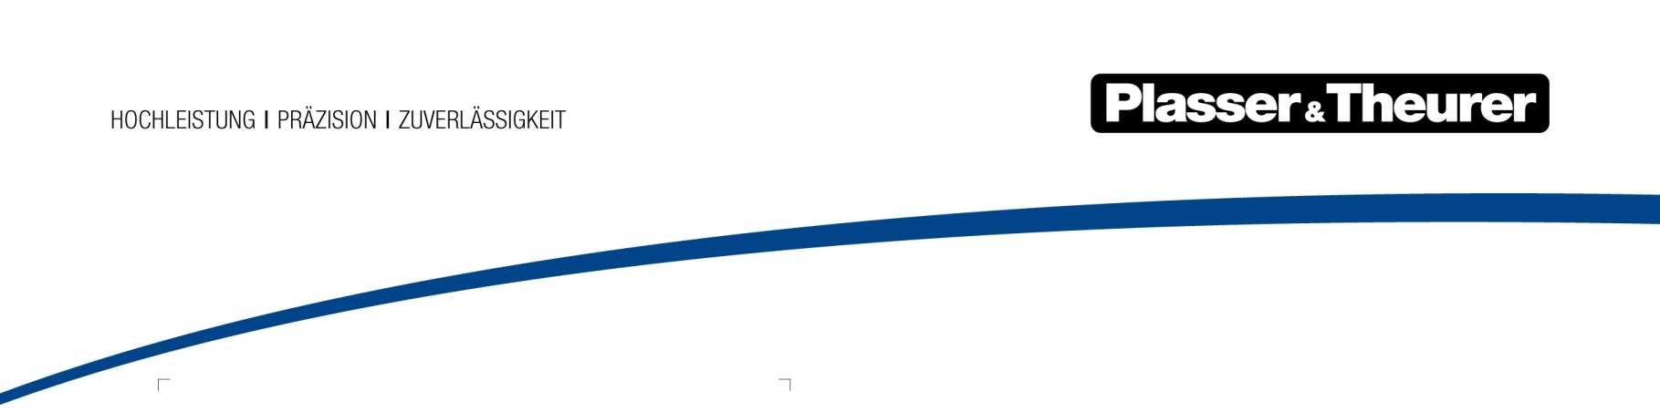

März 2023
Erste emissionsfreie Stopfmaschine für Skandinavien
In klimafreundlichem Verhalten nimmt Skandinavien eine Vorreiterrolle ein. Auch der Bereich der Eisenbahninfrastrukturerhaltung ist davon nicht ausgenommen.
Um die Gleis- und Weicheninstandhaltung künftig noch umweltfreundlicher zu gestalten, unterzeichnete Kjersti Kanne, CEO Baneservice AS, am 15. März in Linz, Österreich, einen Vertrag über die erste E³-Maschine für Norwegen. E³ bezeichnet ein innovatives Segment von Bahnbaumaschinen des österreichischen Herstellers Plasser & Theurer und steht für: Economic – Ecologic – Ergonomic. Herausragend beim Unimat 09-2X-4x4/4S Dynamic E³ ist der elektrische Antrieb. Die Stopfmaschine arbeitet und fährt mit Strom aus der Oberleitung (15 kV). Der integrierte Dynamische Gleisstabilisator homogenisiert das Schotterbett und vergrößert den Widerstand gegen seitliches Verschieben des Gleises. Zusätzlich bietet die Kehranlage ein sauberes Finish am Gleis und in der Weiche. Auch an das Bedienpersonal ist gedacht! Das neueste Kabinendesign inklusive eines beheizten Sozialraums und einer Toilette bietet Komfort und Ergonomie auf der Baustelle.
Baneservice AS sorgt für eine sichere Infrastruktur, wenn es um das 4.200 Kilometer umfassende Gleisnetz der Bane NOR geht. Als größter Kunde von Plasser & Theurer in Norwegen erhält das Unternehmen zusätzlich eine Maschine zur Schotterbewirtschaftung mit integriertem 10 m³-Silo. Das ermöglicht einen sparsamen Umgang mit Ressourcen auf der Baustelle. Der vorhandene Gleisschotter kann durch eine Kehranlage aufgenommen, zwischengespeichert und gezielt an andere Orte verlagert werden – und das unmittelbar im Zuge der Instandhaltungsarbeit. Plasser & Theurer komplettiert das Angebot durch das Zugsicherungssystem ETCS und die Koordination des Zulassungsverfahrens – ein schlüsselfertiger Start in den emissionsfreien Gleisbau.

Bild | Dateibezeichnung | Bildbeschreibung
 | Abb. 1 | Kjersti Kanne (CEO Baneservice AS) und Johannes Max-Theurer (CEO Plasser & Theurer) unterzeichnen am 15. März 2023 einen Vertrag für die emissionsfreie Zukunft der Infrastrukturinstandhaltung Norwegens.
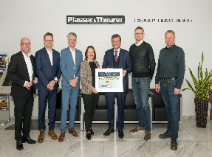 | Abb. 2 | V.l.n.r: Marthin Lundström (RB Solutions/Plasser Scandinavia), Peter Sonne (CEO Plasser Scandinavia), Göran Sjöström (Sales Director Plasser & Theurer), Kjersti Kanne (CEO Baneservice AS), Johannes Max-Theurer (CEO Plasser & Theurer), Daniel Hatcher (Divisionsleiter Maschinen Baneservice AS), Hans Waagen (Technischer Leiter Baneservice AS)

Plasser & Theurer im Kurzporträt
- Gegründet im Jahr 1953
- Ca. 2.000 Mitarbeiter in Österreich
- Ca. 5.000 Mitarbeiter in Österreich und den internationalen 22 Partnerfirmen
- Produktprogramm: Maschinen und Systeme für Neubau, Umbau und Instandhaltung von Gleisen und Oberleitungen
- Lieferung von mehr als 17.000 Großmaschinen in 110 Länder
- Exportquote 93 %
- Stammwerk in Linz, Firmenzentrale in Wien
- Service-, Reparatur- und Ersatzteilstützpunkte weltweit
- Größte Absatzländer gesamt: Deutschland, USA, Großbritannien, Indien, Japan, Frankreich, Österreich, Brasilien, Spanien, Australien
- Kunden: Bahnbetreiber, Baufirmen, städtische Verkehrsbetriebe, Industrie- und Minenbahnen
- Mehr als 2.500 aufrechte Patente
- 14 internationale Zertifikate/Qualifizierungen (z. B.: ISO 9001:2015, ISO 14001:2015, ISO 37001:2016, ISO 37301:2021, ISO 45001:2018, ISO 50001:2018)

Kontakt:
Plasser & Theurer, Export von Bahnbaumaschinen Gesellschaft m. b. H.
1010 Wien, Johannesgasse 3
Tel.: +43 1 51572-0
Fax: +43 1 5131801
E-Mail: presse@plassertheurer.com
www.plassertheurer.com/presse
„Plasser & Theurer“ und „Plasser“ sind international eingetragene Marken.

